HMEDEVAL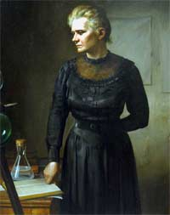

MARI QUYRI

Mari Quyri (1887- 1934) là nhà khoa học nữ đầu tiên đã được nhận hai giải Noben. Bà đã dành trọn cuộc đời để nghiên cứu khoa học, và đã cống hiến trọn vẹn những thành tựu lớn cho nhân loại. Từ nhỏ, Mari Quyri là một cô bé thông minh, ham học và rất yêu thích khoa học tự nhiên. Nhưng vì gia đình quá nghèo nên bà phải lao động để kiếm sống. Sau bao nhiêu vất vả gian nan cuối cùng bà đã thực hiện được ước mơ: Bước chân vào giảng đường đại học. Nhờ tài năng, trí thông minh và sự cần cù Mari Quyri đã lần lượt nhận được bằng cử nhân về vật lý và toán học.  
Bà đã cùng chồng là Pie Quyri nghiên cứu và phát hiện ra nguyên tố mang tính phóng xạ Radium và đã được trao giải Noben về Vật lý. Sau khi ông Pie qua đời, bà vẫn tiếp tục một mình nghiên cứu, và một lần nữa bà lại được nhận giải thưởng Noben về Hoá học.  
Suốt cuộc đời mình, cho đến khi trút hơi thở cuối cùng vào năm 1934, bà đã không ngừng nghiên cứu, đóng góp cho hạnh phúc của nhân loại. Cuộc đời của nữ bác học Mari Quyri là một tấm gương sáng ngời về nhân cách của một nhà khoa học đầy tình yêu với đất nước, với khoa học chân chính